Besluit van Gedeputeerde Staten van Noord-Holland van 11 november 2025, nr. BS281025MK1 tot vaststelling van een beschrijving van nieuwe grenzen tussen de gemeenten Haarlem en Velsen
Gedeputeerde Staten van Noord-Holland,

Gelet op de conform artikel 3, tweede lid, onder a, van de Wet algemene regels herindeling door de gemeenteraad van Haarlem bij besluit van 18 september 2025, nr. 2025/518006 en door de gemeenteraad van Velsen bij besluit van 25 september 2025, nr. 1964715 vastgestelde herindelingsregeling tot grenscorrectie tussen de gemeenten Haarlem en Velsen;

Gelet op artikel 2, tweede lid van de Wet algemene regels herindeling;

Besluiten
Artikel 1
Gedeputeerde Staten stellen de volgende beschrijving vast van de grenzen op basis van kadastrale kenmerken en de coördinaten van het verschoven stelsel van rijksdriehoeksmeting, die zijn aangegeven op de bij de herindelingsregeling tot grenscorrectie tussen de gemeenten Haarlem en Velsen gevoegde kaarten, waarbij in geval van:

Kaart 1, de volledige kadastrale percelen:

Een deel van VSN01F8861 en het gehele perceel VNS01F8075 binnen de gemeentegrens van Haarlem komen te liggen, waarbij de huidige gemeentegrens tussen punt 0 (gelegen op de grens van de kadastrale percelen VSN01F9492 en STN01A2990 en met de coördinaten Xrd104626,3838 en Yrd493087,038) en punt 57 (gelegen op de grens van kadastrale percelen VSN01F8861 en STN01A2790 met coördinaten Xrd104524,0779 en Yrd492942,6209) vervalt en de nieuwe gemeentegrens aanvangt op punt 0 en via de zuid- en zuidoostzijde van de weg volgt naar punten 1 tot en met 57 zoals opgenomen in de coördinatenlijst:

Coördinatenlijst grenscorrectie Haarlem - Velsen
Punt | Xrd | Yrd
0 | 104626,3838 | 493087,038
1 | 104626,348 | 493087,038
2 | 104626,081 | 493087,025
3 | 104622,601 | 493086,851
4 | 104619,44 | 493086,557
5 | 104619,444 | 493086,539
6 | 104617,445 | 493086,329
7 | 104611,592 | 493086,05
8 | 104595,652 | 493084,918
9 | 104594,16 | 493084,812
10 | 104594,162 | 493084,787
11 | 104593,647 | 493084,689
12 | 104592,15 | 493084,53
13 | 104590,656 | 493084,337
14 | 104589,167 | 493084,112
15 | 104587,684 | 493083,855
16 | 104586,206 | 493083,565
17 | 104586,173 | 493083,71
18 | 104585,884 | 493083,642
19 | 104585,596 | 493083,573
20 | 104585,308 | 493083,501
21 | 104585,021 | 493083,428
22 | 104584,734 | 493083,353
23 | 104581,463 | 493082,348
24 | 104578,279 | 493081,095
25 | 104575,2 | 493079,602
26 | 104572,244 | 493077,878
27 | 104569,429 | 493075,933
28 | 104565,953 | 493073,331
29 | 104562,72 | 493070,431
30 | 104559,757 | 493067,256
31 | 104557,086 | 493063,832
32 | 104554,729 | 493060,185
33 | 104553,559 | 493058,068
34 | 104552,495 | 493055,895
35 | 104551,539 | 493053,673
36 | 104550,694 | 493051,407
37 | 104549,962 | 493049,101
38 | 104549,699 | 493048,116
39 | 104548,926 | 493045,218
40 | 104544,285 | 493027,826
41 | 104543,542 | 493024,92
42 | 104542,807 | 493022,011
43 | 104542,072 | 493019,103
44 | 104541,336 | 493016,194
45 | 104539,13 | 493007,469
46 | 104538,394 | 493004,561
47 | 104537,656 | 493001,653
48 | 104536,917 | 492998,745
49 | 104535,112 | 492991,637
50 | 104533,964 | 492987,114
51 | 104533,226 | 492984,206
52 | 104532,484 | 492981,3
53 | 104531,045 | 492975,802
54 | 104527,927 | 492963,886
55 | 104526,394 | 492957,505
56 | 104523,4025 | 492942,6127
57 | 104524,0779 | 492942,6209

Artikel 2
Dit besluit treedt in werking met ingang van de dag na de datum van uitgifte van het provinciaal blad waarin het wordt geplaatst.
Haarlem, 11 november 2025

Gedeputeerde Staten van Noord-Holland,

A.Th.H. van Dijk, voorzitter

M.J.H. van Kuijk, provinciesecretaris.

Kaart 1 Loop van de nieuwe gemeentegrens tussen Haarlem en Velsen

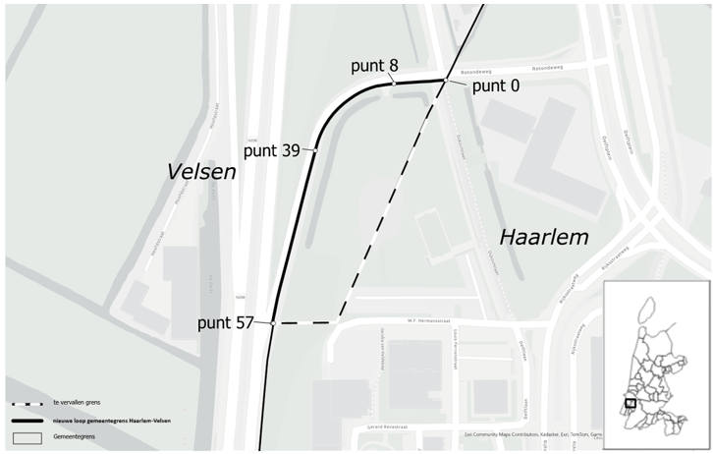

Kaart 2 Nieuwe gemeentegrens Haarlem en Velsen en kadastrale percelen



